1. 使用release发布
2. 将release中的.exe文件复制到一个新建的文件夹中
3. 打开qt

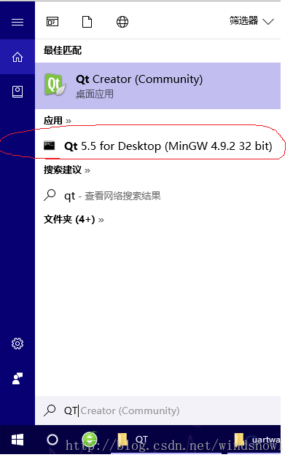

1. 进入到刚刚新建的文件夹中

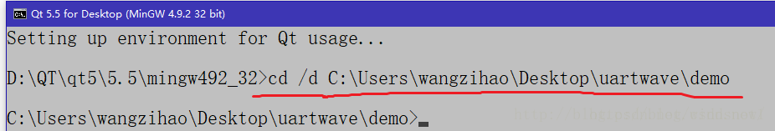

1. 输入命令windeployqt 程序名

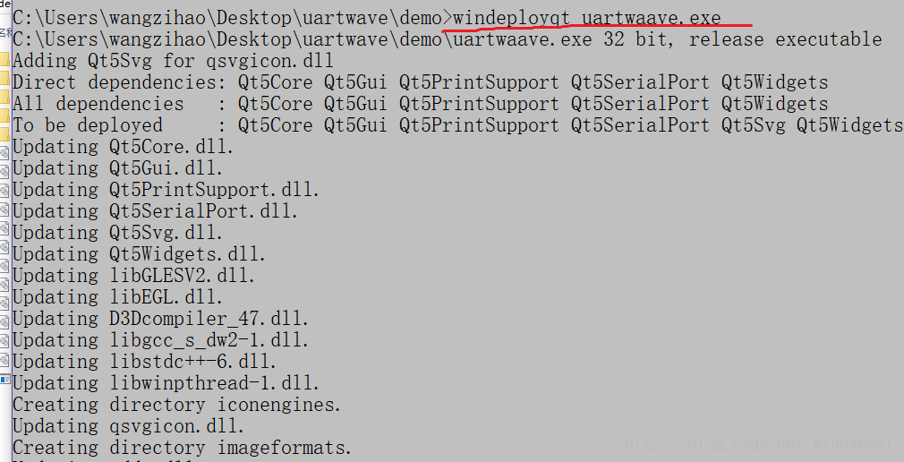

1. 打包成功

